Název školy | CZECH SALES ACADEMY Hradec Králové - VOŠ a SOŠ s.r.o.
Číslo projektu | CZ 1.07/1.5.00/34.0314
Název projektu | Moderní škola
Číslo DUM | CSA_OPVK15_110
Předmět | Matematika
Tematický celek | Funkce
Název materiálu | Exponenciální funkce
Autor | Mgr. Dominika Vítová
Datum ověření, třída | 16. 11. 2012
Časová dotace | 20 minut
Pomůcky | Tužka
Vzdělávací cíl | Student aplikuje znalosti o posunu křivky exponenciální funkce v KSS a přiřadí k odpovídajícím předpisům funkcí jejich grafy a určí jejich vlastnosti.

Instrukce pro učitele:
Student obdrží pracovní list se zadanými funkcemi a grafy funkcí a jeho úkolem je přiřadit graf ke správné funkci. Následně student určí vlastnosti funkce. V posledním příkladu student sám načrtne graf dané funkce a určí průsečík s osami x a y a asymptotu funkce.
Instrukce pro žáky:
Přiřaďte k dané funkci správný graf této funkce a určete její vlastnosti. V příkladu 5 načrtněte graf zadané funkce a určete průsečíky s osami x a y a asymptotu, ke které se graf blíží.

- $y=3^{x}$
- $y=-2+{\left(\frac{1}{2}\right)}^{x}$
- $y=-\left(2^{x+1}-4\right)$
- $y=2∙{\left(\frac{1}{2}\right)}^{x}$
- $y=2∙3^{x}+2$

- Vlastnosti:
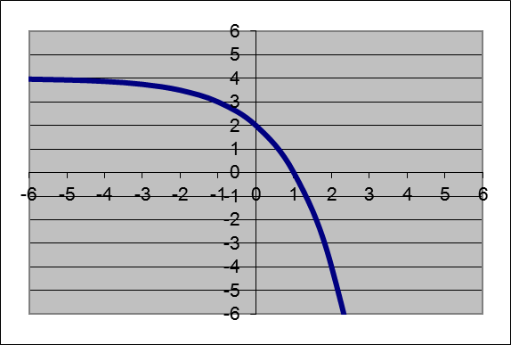
- Vlastnosti:
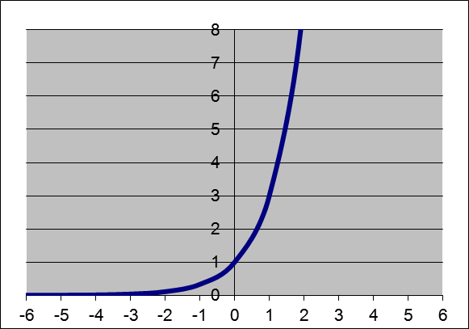

- Vlastnosti:
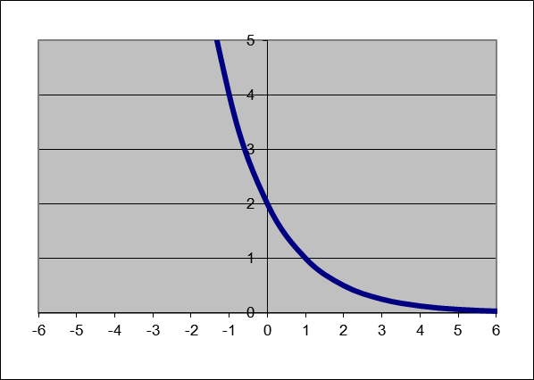

- Vlastnosti:
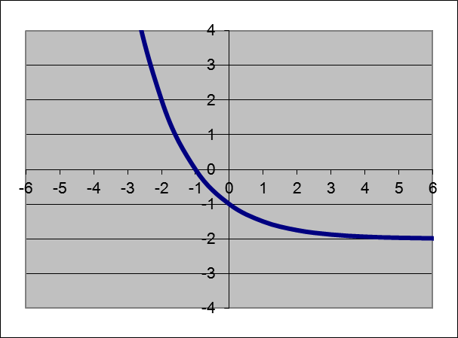

Načrtni graf funkce z příkladu 5, urči průsečíky s osami x a y, asymptotu funkce a vlastnosti:
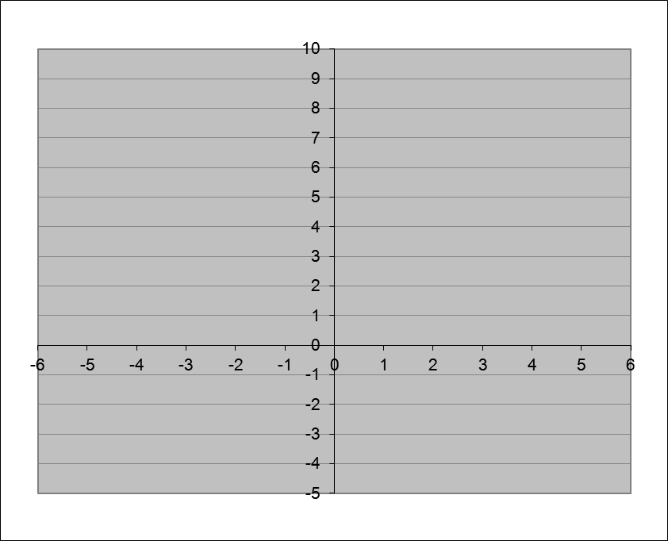

Řešení:
1B
Definiční obor $D_{f}=R$, Obor hodnot $H_{f}=\left(0;∞\right)$, rostoucí, nemá max ani min, omezená zdola 0
2D
Definiční obor $D_{f}=R$, Obor hodnot $H_{f}=\left(-2;∞\right)$, klesající, nemá max ani min, omezená zdola -2
3A
Definiční obor $D_{f}=R$, Obor hodnot $H_{f}=\left(-∞;4\right)$, klesající, nemá max ani min, omezená shora 4
4C
Definiční obor $D_{f}=R$, Obor hodnot $H_{f}=\left(0;∞\right)$, klesající, nemá max ani min, omezená zdola 0
Příklad 5:
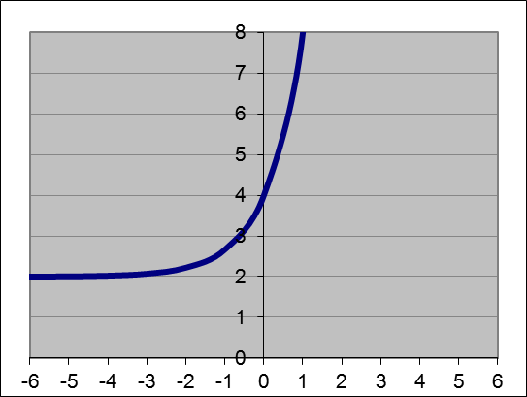
Asymptota: x = 2, průsečík s osou x je 4
Definiční obor $D_{f}=R$, Obor hodnot $H_{f}=\left(2;∞\right)$, rostoucí, nemá max ani min, omezená zdola 2

Zdroj příkladů:
PETÁKOVÁ, Jindra. Matematika: příprava k maturitě a k přijímacím zkouškám na vysoké školy.
1. vyd. Praha: Prometheus, 1998, 303 s. Učebnice pro střední školy (Prometheus).
ISBN 80-719-6099-3.

